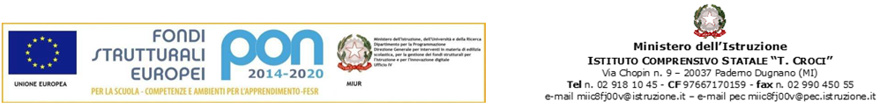
Circolare n. 19
Paderno Dugnano, 15 settembre 2020
AI GENITORI DEGLI ALUNNI
CHE NON SI AVVALGONO DELL’INSEGNAMENTO
DELLA RELIGIONE CATTOLICA

Ogg. : ATTIVITA’ ALTERNATIVA ALLA RELIGIONE CATTOLICA
Si invitano i genitori degli alunni che hanno scelto di non avvalersi dell’insegnamento della religione cattolica per l’a.s. 2020/21 di compilare il tagliando sottostante per la scelta delle attività alternative alla religione cattolica.
Il tagliando deve essere compilato in tutte le sue parti e restituito all’insegnante di classe, per la scuola dell’infanzia e della primaria, e al coordinatore di classe per la scuola secondaria entro e non oltre martedì 6 ottobre 2020.
IL DIRIGENTE SCOLASTICO
Prof.ssa Paola Maria Perrino
Documento firmato digitalmente ai sensi del
c.d. Codice dell'Amministrazione Digitale
e normativa connessa
------------------------------------------------------------------------------------------------------------------------
Modulo integrativo per le scelte degli alunni che non si avvalgono dell’insegnamento della religione cattolica per l’anno scolastico 2020/21
Alunn_ _______________________________________________ Classe ________
La scelta operata ha effetto per l’intero anno scolastico cui si riferisce.
- ATTIVITÀ DIDATTICHE E FORMATIVE (DA VALUTARE IN ALTERNATIVA A RELIGIONE)
- ATTIVITA’ DI STUDIO E/O DI RICERCHE INDIVIDUALI O DI GRUPPO CON ASSISTENZA DI PERSONALE DOCENTE
- ENTRATA POSTICIPATA E/O USCITA ANTICIPATA (solo se coincidenti con la prima e l’ultima ora)
(La scelta si esercita contrassegnando la voce che interessa)
Data ____________ Firma ____________________________________
Genitore o chi esercita la potestà per gli alunni delle scuole dell’infanzia, primarie e secondarie di I grado (se minorenni) Nel caso di genitori separati/divorziati è prevista la firma di entrambi i genitori (art. 155 del Codice Civile modificato dalla Legge n. 54 dell’8 febbraio 2006)

